Referat til bestyrelsesmøde i grundejerforeningen
Jomfruens- og Vægtens Kvarter
Pkt. | Emne | Ansvarlig
Formalia
Dato: 1 februar, 2023 kl. 19:30
Sted: Carsten JK 6

Deltagere: Peder, Malene, Leif, Edi, Jacob, Carsten
Afbud/manglende: Martin
Referent: Peder
1 | Opdateringer/Hjemmeside  - Skal have det sidste referat lagt på hjemmesiden  - Uploade mail omkring rabat ved leje af maskiner til haven fra Delpin  - Slette oplysning omkring Tinglysning samt general oprydning – Siden er opdateret nu  - Vi mangler at slette den ene af vedtægterne på hjemmesiden så kun den sidst opdateret er der! | Edi
2 | Investering  - Efter godkendelse udarbejdes investerings strategi/plan i henhold til beslutning på generalforsamlingen 2022:  - Der er været en del frem og tilbage omkring skatteforhold i forhold til foreninger. Men det ser ud til at så længe det ikke er udbytte men kun kursgevinst så er det skattefri!  - Vi vil investere 2 x 300.000 fordel 50 procent på aktier og 50 procent i obligationer  - Præsentation/beskrivelse af investeringen bliver udarbejdet og præsenteret på den kommende generalforsamling d. 21/2 af Jacob  - Opdatering af vores forretningsorden så den også omhandler en kort beskrivelse af rollen omkring investering | Jacob  Peder
3 | Fælles arealer samt kontrakt med GrønArt  - Undersøge om der kan faktureres halvårligt i stedet for månedlig – dette er godkendt af GrønArt, og de vil sende faktura slut maj og slut september  - Efter lidt startvanskeligheder med vinterberedskabet udført af GrønArt ser det ud til at arbejdet udføres korrekt!  - Besked om til GrønArt omkring at vild med vilje skal klippes ned ved første gangs klip af græs | Peder  Peder
4 | Colas/vejbelægning:  - Intet nyt før næste vedligehold vinteren 2023/2024 | Peder
5 | Regnskab, budget og diverse oprettelser  - Betaling til JK59 og VK15 i forbindelse med elforbrug til hjertestartere?  Tidligere referater siger 500 kr. årligt, men mon ikke den pris er højere i disse tider. Har vi kendskab til forventet kW forbrug og blev det aftalt hvordan dette skulle afregnes?  - Leif undersøger pris og sørger for at give besked til Malene som så kan overføre penge for strøm. Besluttet at betale begge husstande 1000 grundet forhøjet elpriser hvilket er sket i december!  - Regnskab er gennemgået og det ser fint ud, og godkendt af revisor  - Opdateret budget gennemgået og bestyrelsen er enige i alle poster  - Begge dele klar udsendelse forud for generalforsamlingen 21/2 | Leif  Malene
6 | 2023 Generalforsamling:  Plan for generalforsamling  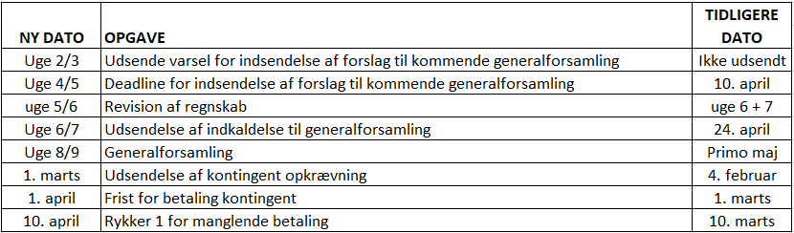  - Dato for generalforsamling bliver tirsdag 21/2, klokken 19:30 (Peder booker sognehuset)  - Senest d. 10/1 udsendelse af varsel med deadline for forslag d. 24/1 (Malene)  - Bestyrelsesmøde d. 31/1 klokken 19:30 hos Carsten JK6  - Udsendelse af indkaldelse samt dagsorden 7/2 (Malene)  - Indkøb af øl/sodavand til generalforsamlingen (Leif) | Peder
7 | Diverse og næste møde  Næste møde efter generalforsamling tirsdag 21/2 i sognehuset

